Objectif 2 : Adapter ses équilibres et ses déplacements à des environnements et des contraintes variées
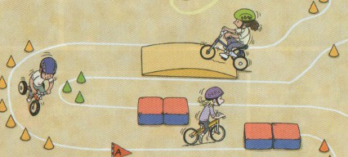
Compétence travaillée :
Rouler avec un engin en respectant un itinéraire

Choisir un engin roulant pour effectuer le parcours de son choix sans arrêt

Ce qui est attendu en fin d’école maternelle :
Se déplacer avec aisance dans des environnements variés, naturels ou aménagés

Le 27 novembre 2016, j’ai choisi la draisienne et le parcours jaune
Le 17 décembre 2016 , j’ai fait le parcours avec des bosses sur le vélo avec les roulettes
Le 13 mars j’ai roulé tout seul sur le vélo sans les roulettes

Espace réservé pour la parole de l’enfant dictée à l’adulte (stratégies..) ou enregistrement de la parole
Commentaires de l’enseignant lu à l’enfant

Est équilibré en draisienne et accepte la roue libre
Utilise le vélo à roulette avec des démarrages et des arrêts
Seul sur son vélo en ligne droite le…

+ (voir liste éléments de progressivité)

Outil pour l’enseignant pour le cycle 1 et la liaison avec le cycle 2 et pour le parcours scolaire de l’enfant
Repères pour l’enseignant : éléments de progressivité

….. pédale avec un tricycle et sait s’arrêter
…se déplace sur un parcours (piéton) en me positionnant par rapport au vélo
…se déplace efficacement avec la draisienne
…. prend un élan et se laisse rouler avec la draisienne équilibré
…se sert du vélo comme une draisienne (équilibré)
…se sert du vélo comme une patinette (équilibré)
une fois équilibré : … pédale en conservant la vitesse et l’équilibre
…. démarre en pédalant et se déplace à deux roues à bicyclette
…. effectue un parcours à vélo sans s’arrêter
…. effectue un parcours à vélo ponctué d’arrêts et de démarrages
…. roule en évitant des obstacles
…. se déplace dans la cour à vélo en évitant et respectant les autres

Dessin du « roulant » et du parcours
Possibilité d’insérer les outils de la classe

Les images de chacun des personnages
Les observables :
- utiliser des engins inhabituels, en cherchant à réguler les déséquilibres que ceux-ci occasionnent ;
- trouver des moyens efficaces d’actions et de propulsion pour se déplacer dans un espace aménagé ;
- piloter des engins, en prenant des repères sur le milieu, afin de réaliser des itinéraires précis, des trajectoires prévues ;

Ressources maternelle Eduscol :
et de chacun des lieux de l’histoire

Les marottes

